HQs, HISTÓRIA EM QUADRINHOS, QUADRINHOS, GIBI é uma forma de arte que mistura texto e imagens com a intenção de narrar histórias dos mais variados gêneros e estilos. Geralmente, o objetivo maior é o entretenimento como forma de divertir e causar o humor. Mas podem também transmitir uma informação, uma alerta à população. Como é o caso das famosas campanhas comunitárias relacionadas a riscos de doenças, ao desperdício de água, entre outros.
Características das HQs
- O diálogo entre os personagens aparece através de balões, sendo que eles variam muito de
formato, como por exemplo, linhas contínuas, interrompidas (fala sussurrada), ziguezagueadas (demonstrando um grito, um som de rádio ou televisão), ou em forma de nuvem (simbolizando o pensamento dos personagens). A letra usada é de forma.

- Os sinais de pontuação são variados, reforçando a voz dos personagens e indicando o modo
como eles revelam seus sentimentos, como raiva, espanto, alegria, tristeza.

- Há também a presença das onomatopeias, causando certa animação à história, por meio de sons
produzidos por pessoas (zzz, para o sono, rrr, para o rosnado de um cão, entre outros), e por ambientes (crash, para a batida de um carro ou buuum para representar uma explosão).

- São compostas por uma linguagem verbal e uma não verbal, fazendo uma associação entre
Palavras e imagens, procurando facilitar o entendimento do leitor.

- Podem estar contidas em um jornal, revista, livros didáticos, internet, entre outros.

“A Turma da Mônica”, de Mauricio de Sousa; “Menino Maluquinho”, de Ziraldo; “Mafalda”, de Quino; “Hagar”, de Dik Browne são alguns exemplos de HQ’s, que fazem sucesso no Brasil e no mundo.

EXERCÍCIO: Leia com atenção todos as HQs e responda às questões.
Texto 1
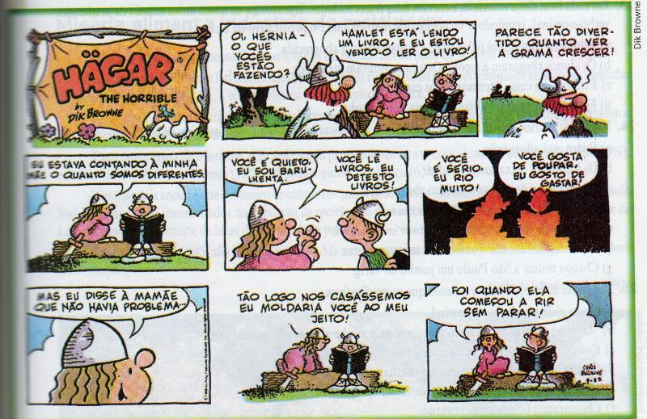
Texto 2
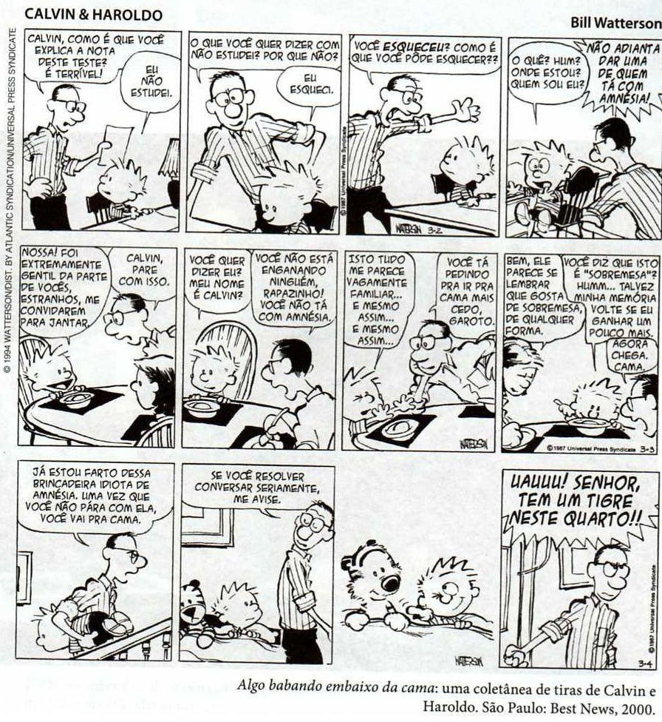
Texto 3
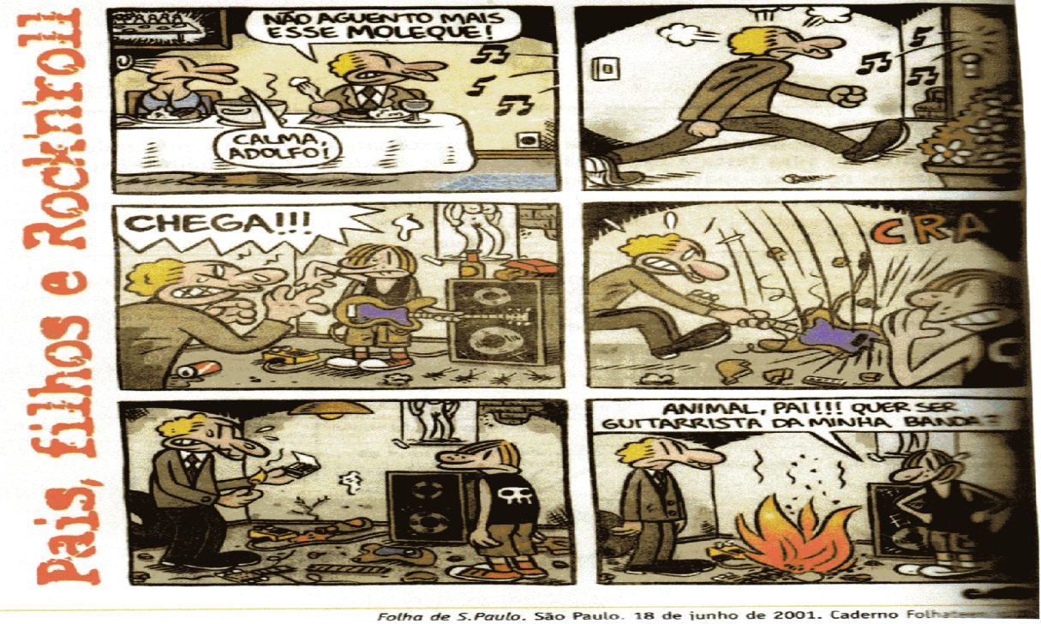

- Qual a finalidade das HQs?
- Qual das HQs você mais gostou? Por quê?
- Quais os elementos apresentados nos textos que podemos identificar como características das HQs?
De acordo com o TEXTO 1, responda:
- Os opostos se atraem? Têm chance desta relação dar certo? Justifique.
- Hamlet corresponde aos sentimentos de Hérnia? Explique.
- Com base no comentário de Hagar (pai de Hamlet): “Parece tão divertido quanto ver a grama crescer.” Ele demonstra orgulho do filho gosta de ler?
- As pessoas devem mudar o jeito de ser para agradar aos outros? Explique.
De acordo com o TEXTO 2, responda:
- Calvin e o pai dialogam. O pai questiona a nota baixa do filho.
- No início, como Clavin tenta justificar seu mau desempenho na escola?

- O pai insiste numa explicação mais razoável.
- Explique por que Calvin se mantém calmo no 2º quadrinho da 1ª tira.
- O que acontece no 3º quadrinho?
- Que recursos o quadrinista empregou para mostrar a mudança de humor do pai?

- No 4º quadrinho da 1ª tira, diante da irritação do pai, Calvin arruma uma desculpa para seu “esquecimento”. Qual desculpa ele apresenta?

- O pai logo percebe a falsa amnésia do filho, mesmo assim Calvin persiste em seu jogo.
- Qual a atitude do garoto, ao jantar com os pais?
- Qual é a reação da mãe de Calvin, ao ver a brincadeira do filho?

- Irritado com a teimosia de Calvin, o pai resolve levá-lo para a cama e propõe um diálogo sério. O que se pode deduzir pelo comportamento de Calvin, no último quadrinho?

De acordo com o TEXTO 3, responda:
- No texto III, percebe-se que há uma divergência entre pai e filho.
- Quais atitudes do pai revelam essa divergência?

- Que elementos dos quadrinhos, na composição do cenário e do vestuário das personagens, reforçam a ideia de que há duas gerações muito diferentes convivendo no mesmo espaço?

- O pai destrói a guitarra do filho.
- Qual foi a intenção do pai ao tomar essa atitude?

- Como o filho interpretou essa atitude do pai?

- Marque a alternativa correta.

- o pai foi bem-sucedido em sua atitude: ele atingiu seu objetivo de acabar com a música do filho, livrando-se do barulho que o perturbava.
- o pai não atingiu seu objetivo de acabar com a música do filho, uma vez que a banda do garoto continuaria a existir.
- por um lado, o pai foi bem-sucedido: ele atingiu seu objetivo de acabar com a música do filho. Porém, por outro lado, ele fracassou, já que sua atitude não foi bem compreendida pelo garoto.

- No último quadrinho há uma palavra empregada em sentido figurado (conotativo).
- Que palavra é essa?
- Qual o significado dessa palavra no contexto dos quadrinhos?

